Zevenaar. 27.000 inwoners.
- De gemeenten in de westelijke Liemers zijn uitgegroeid als overloop van Arnhem.
- Ook Zevenaar had in dit opzicht een taakstelling en is in de jaren zeventig sterk gegroeid.
- Daarna werd de groei vooral gerealiseerd in Duiven en Westervoort.
- Deze groei maakt de streek erg druk en weinig aantrekkelijk.
- Ook de kleinere gemeenten als Wehl en Didam zijn sterk uitgebreid.
- Zevenaar is een heel oude plaats en vanouds centrum voor een ruime omgeving, ook al omdat hier het bestuurscentrum voor het Kleefse gebied gevestigd was.
- In 1487 kreeg de plaats stadsrechten van Johan II, hertog van Kleef.
- Tot 1816 bleef het Kleefs bezit.
- Als grensplaats met Gelre was hier een burcht, die evenwel gesloopt is.
- In oorsprong is Zevenaar een samen met het kasteel omwalde plaats met een driehoekige markt.
- Die markt is nog wel te herkennen maar van het oude karakter van de plaats is in de Tweede Wereldoorlog veel verloren.
- De vruchtbare oeverwallen maakten dat hier een tuinbouwstreek ontstond.
- Boomgaarden en kassen vinden we nu vooral in Groessen en Duiven.
- Industrie kwam pas laat op gang.
- In 1907 stichtte Max von Gimborn hier een inktfabriek, in 1920 begon de Turmac Tobacco Company met de sigarettenproductie.
- Door zijn gunstige ligging aan de E35 heeft Zevenaar veel bedrijven aangetrokken.
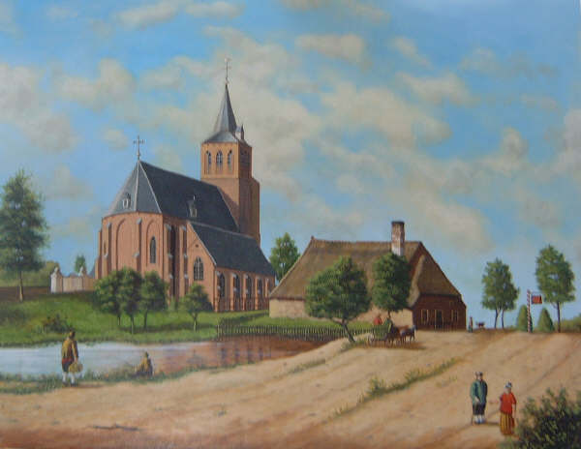
- De RK Sint Andreaskerk heeft als zoveel kerken in deze streek een neogotische aanbouw aan de oude kerk.
- Bij die verbouwing in 1870 zijn alleen de vier westelijke vakken van het schip overgebleven; de kerk werd oostwaarts vergroot.
- In 1884 werd een neogotische toren aangebouwd.
- De kerk heeft een mooi interieur met als bijzonderheden twee grafzerken van rode zandsteen het gebeeldhouwde echtpaar Spierinck-Schmullinck.
- Ook is er een koperen gedenkplaatvoor Hendrik van Elevick, met een kruisigingvoorstelling, begin 16de eeuw.
- De NH KERK aan de Markt is een eenvoudige zaalkerk uit 1658.
- De kerk heeft een voornaam interieur met onder meer een preekstoel met koperen lezenaar en een orgelkast volgens opschrift uit 1697.
- Huis Sevenaer aan de Wittenburgstraat is in gebruik als landbouwbedrijf en alleen van een afstand te zien.
- Het hoofdgebouw en de traptoren dateren nog uit het begin van de 17de eeuw.
- Achter Huis Sevenaer ligt de Gimbornhof, een fraaie tuin van ca. 5 ha, aangelegd in 1910 door Max von Gimborn, met een grote variatie aan bomen en struiken.
- In het zuidelijke deel van de stad zijn de overige bezienswaardigheden.
- Het Liemers Museum is gevestigd in Huize Mathena, een oude havezate.
- De collectie toont de geschiedenis van De Liemers.
- Er zijn vondsten uit de Romeinse tijd en de Middeleeuwen, gedaan in De Bijland.
- Verder is er onder meer een permanente expositie over het bloeiende verenigingsleven in de streek (in het bijzonder van schutterijen).
- Een verzameling snuifdozen herinnert aan de tabaksindustrie alhier, die in de tabaksteelt in de streek al een voorganger had.
- Dichtbij het museum staat de Turmac Sigarettenfabriek, nu Rothmans Tobacco Company geheten, met de Peter Stuyvesant collectie.
- De schilderijen en beeldhouwwerken hangen of staan tussen de machines en zijn voor groepen op afspraak te bezichtigen.
- Aan de Molenstraat staat de Buitenmolen, een belt/torenmolen uit de 16de eeuw.

